Criterio F: Retroalimentación del cliente
Pregunta | Sí/No | Comentario
¿Satisfizo el producto sus expectaciones? | Sí | Sí, el producto tiene las funcionalidades que discutimos durante el primer encuentro.
¿Le parece sencillo o intuitivo su uso? | Sí | Sí, aunque considero que podría ser más atractivo el diseño gráfico.
¿Qué aspectos cree que son los mejores del producto? | - | La accesibilidad que permite con los datos y la organización del programa.
¿Qué aspectos cree que son los peores del producto? | - | El diseño gráfico y el hecho de que la comunicación durante el proyecto no fue la mejor.
¿Satisfacen la variedad de búsquedas disponibles sus necesidades? | Sí | Sí, las búsquedas disponibles ofrecen una cómoda forma de navegar por los datos. Tal vez movería la búsqueda de datos generales del alumno junto con las demás búsquedas.
¿Le parece adecuada la organización visual de la base | Sí | Sí me agradó mucho y creo que facilita el uso del programa, ya que tiene muchas funciones que sería confuso usar de otra manera.
¿Le parece adecuada la manera de ingresar información a la base de datos? | Sí | Sí, sobretodo porque está organizado en pestañas, entonces no se vuelve tan interesante copiar los datos del alumno.
¿Me confiarías la creación de otra solución TI? | Sí | Sí, me siento satisfecho con el producto.
¿Cumple el producto con los criterios de desarrollo? | Sí | Sí, el programa contiene todo lo que necesitábamos para solucionar nuestros problemas de organización.
¿Le pareció adecuada la comunicación durante el desarrollo del producto? | No | No realmente, fue muy periódica y me gustaría haber tenido un papel más activo durante el desarrollo.
¿Cambiaría algo del producto? | Sí | Sí, añadiría un par de búsquedas, para saber que alumnos no tienen documentos completos más sencillamente. Además sería un programa más completo si desplegara fotos de los alumnos pero eso es algo que aún no necesitamos. Por otro lado, me agradaría más con un diseño gráfico más profesional. Todo lo demás me parece ideal.
¿Almacena la base de datos toda la información que era necesario conservar? | Sí | Sí, desde información del curso y los alumnos hasta asistencia. Tal vez sería útil si hubiera un espacio para copiar los documentos escaneados en lugar de solo mostrar si están completos o no. Además, si continúa creciendo el proyecto, necesitaríamos en el futuro un sistema para guardar calificaciones.

Firma del Cliente
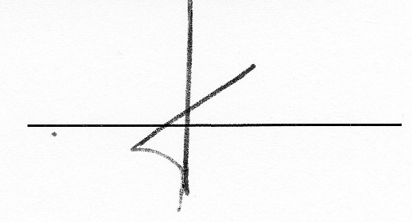
Fecha: 19 de febrero de 2016

